Vård i samverkan kommuner och landsting i Uppsala län

Riktlinje för hantering av insulinordinationer för patienter med kommunal hemsjukvård i Uppsala län

Reviderad 2011-09-08 Revideras senast 2013-12-15

Syfte
Syftet med riktlinjen är att uppnå en säker insulinanvändning för personer med insulinbehandlad diabetes i kommunal hemsjukvård. För att uppnå detta är det viktigt att säkerställa rutiner för:
- ansvarsfördelning mellan läkare, sjuksköterskor och vårdpersonal över hela dygnet
- ordination, dokumentation och informationsöverföring för de vårdtagare där den kommunala sjuksköterskan tagit över hela eller delar av ansvaret för vårdtagare med insulinbehandlad diabetes.

Ansvar
Läkemedelskommittén (LMK) i Uppsala län beslutade 2005 om gemensamma rutiner för landstinget, kommunerna och privata vårdgivare för denna målgrupp.
Kontinuerlig revidering har skett på uppdrag av LMK. Arbetsgruppen Äldre och läkemedel, Centrala diabetes rådet (CDR) samt medicinskt ansvariga sjuksköterskor (MAS) i länet har deltagit i revisionen 2011.

Ansvar för att riktlinjen implementeras tillkommer verksamhetschef och MAS hos respektive
vårdgivare.

Omfattning
Riktlinjen omfattar följande delar:
- Ansvarsfördelning dygnet runt
- Insulinordination
- Kontroll av P-Glukos
- Signeringslista för insulin
- Medicinsk vårdplanering och omvårdnadsdokumentation

Definitioner:
Instabilt tillstånd hos en vårdtagare med insulinbehandlad diabetes föreligger om vårdtagarens glukosvärde växlar mellan höga och låga värden. Vad som är högt eller lågt värde kan variera mellan individer beroende på andra medicinska tillstånd.
Observera att det endast är när glukosvärdet är stabilt som insulingivning (stående dos) kan delegeras till omsorgspersonal.

1. Ansvarsfördelning dygnet runt
Patientansvarig sjuksköterska ska ta ställning till om det föreligger något hinder för att personal med delegering ska kunna ge insulin. Det är viktigt att denna bedömning sker tillsammans med ansvarig läkare då hemsjukvården tar över ansvar för läkemedelshanteringen men även vid t ex infektion, svårighet vid födointag eller instabilt glukosvärde.

Sjuksköterskan kan dock vid specifikt tillfälle arbetsfördela åt annan vårdpersonal att ge insulin om det är förenligt med god och säker vård. Det innebär att sjuksköterskan behåller ansvaret och är skyldig att följa upp patientens allmäntillstånd. Sådan tillfällig arbetsfördelning innebär inte att uppgiften delegerats

2. Insulinordination
Insulinordinationer för de patienter som den kommunala sjuksköterskan tagit över hela eller delar av ansvaret för ska ordineras av läkare.

Insulinordination ska skrivas på ordinationsunderlaget på följande sätt:
Stående dos
TF = till frukost TL = till lunch TM = till middag TN = till natten
Andra tidpunkter kan utifrån läkarens bedömning undantagsvis gälla.

Vid delegering till vårdpersonal är det av största vikt att sjuksköterskan undervisar i injektionsteknik och hur ordinationshandlingen ska tydas så att vårdtagaren får rätt insulindos vid rätt tidpunkt och på rätt sätt. På delegeringsbeslutet ska framgå vilka typer av insulinpennor som utbildningen omfattat. Den som ger insulinet ansvarar även för att måltid serveras om sådan insats finns.

Vid behov. Insulinordination ska skrivas på ordinationsunderlaget på ett enhetligt sätt.

Snabbverkande insulin vid behov ska administreras av sjuksköterska då det är att betrakta som ett instabilt tillstånd för vårdtagaren. Insulin vid behov skall dokumenteras på egen signeringslista. Arbetsfördelning kan ske om det bedöms som ett patientsäkrare sätt att ge insulin vid behov.

3. Kontroll av P-Glukos
Läkare ordinerar kontrollintervall av P-Glukos. Tydliga ordinationer är viktiga för att undvika onödig provtagning. Finns behov av akut kontroll ordineras detta av tjänstgörande sjuksköterska.

4. Signeringslista för insulin
Exempel på gemensam signeringslista för insulin finns framtagen (bil 2). Där ska injektionsstället framgå. För att hitta aktuell ordination hänvisas till aktuellt ordinationsunderlag som ApoDosrecept (bil 1) eller Läkemedelskort. Av signeringslistan ska tidpunkten då insulinet gavs framgå så att spridning över dygnet kan säkerställas. Sjuksköterskan har ansvar för att det aktuella ordinationsunderlaget finns hos vårdtagaren. Då en vårdtagare har flera insulinsorter ska det finnas en signeringslista för varje insulinsort.

5. Medicinsk vårdplanering och omvårdnadsdokumentation
Läkaren ansvarar för att en medicinsk vårdplanering sker för vårdtagare med insulinbehandlad diabetes så att specifika behov och patientens delaktighet kan säkerställas. Utifrån planeringen upprättas en specifik vårdplan i den kommunala sjuksköterskans journal.

Där ska bl.a. framgå:
- namn på ansvarig läkare
- injektionsställe (var på kroppen insulinet ska ges)
- när insulinet ska ges
- specifikt tillvägagångssätt
- ordinerat kontrollintervall av P-Glukos
- kost och nutritionsråd
- eventuella restriktioner
- uppföljning
Patientansvarig sjuksköterska ansvarar för att initiera behov av en medicinsk vårdplanering då vårdplanen ska uppdateras eller vid förändrat hälsotillstånd.

Riktlinjerna är beslutade av Läkemedelskommittén 2011- 09- 15
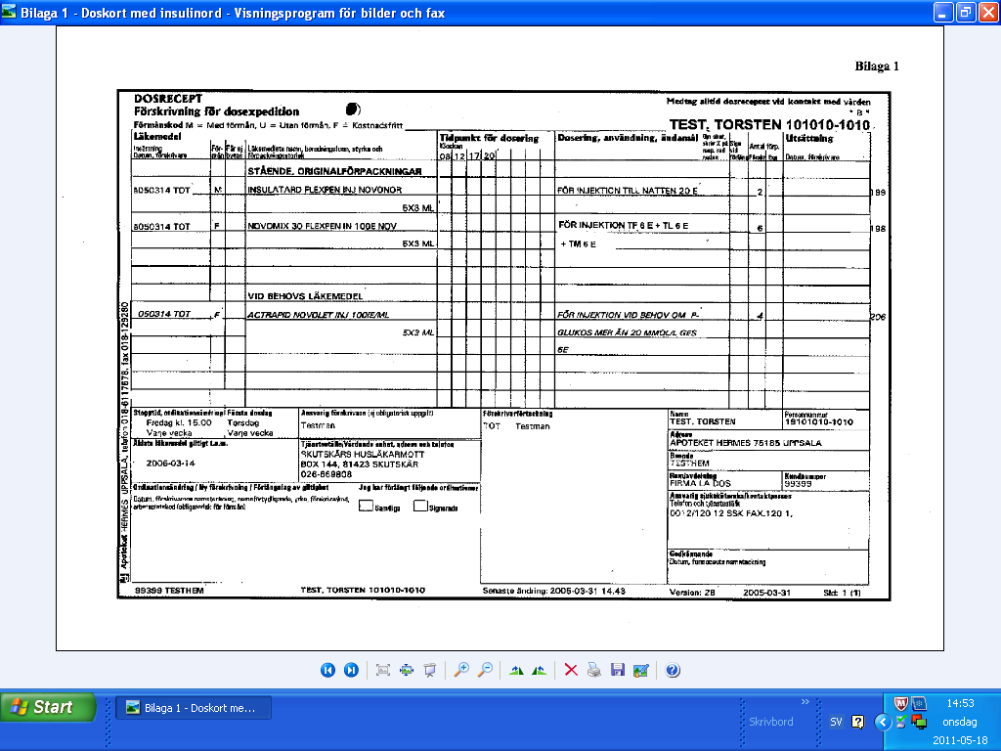

Bilaga 1
Signeringslista för insulin – journalhandling Månad: År:
Bilaga 2
Bilaga 2
Injektionsställe: Insulinsort:

Namn: Pers nr:

 | Given insulindos enligt ordination / Signatur/ Tid |  |  |  |  | P-Glukos
Version |  | Dos / sign.  tid | Dos / sign.  tid | Dos / sign.  tid | Dos / sign.  tid | Värde/  sign | Värde/  sign | Värde/  sign | Värde/  sign | Värde/  sign | Värde/  sign
Nr | Dag |  |  |  |  | Kl. | Kl. | Kl. | Kl. | Kl. | Kl.
 | 1
 | 2
 | 3
 | 4
 | 5
 | 6
 | 7
 | 8
 | 9
 | 10
 | 11
 | 12
 | 13
 | 14
 | 15
 | 16
 | 17
 | 18
 | 19
 | 20
 | 21
 | 22
 | 23
 | 24
 | 25
 | 26
 | 27
 | 28
 | 29
 | 30
 | 31
Version 2 /110915
TF = till frukost, TL = till lunch, TM = till middag TN= till natten

